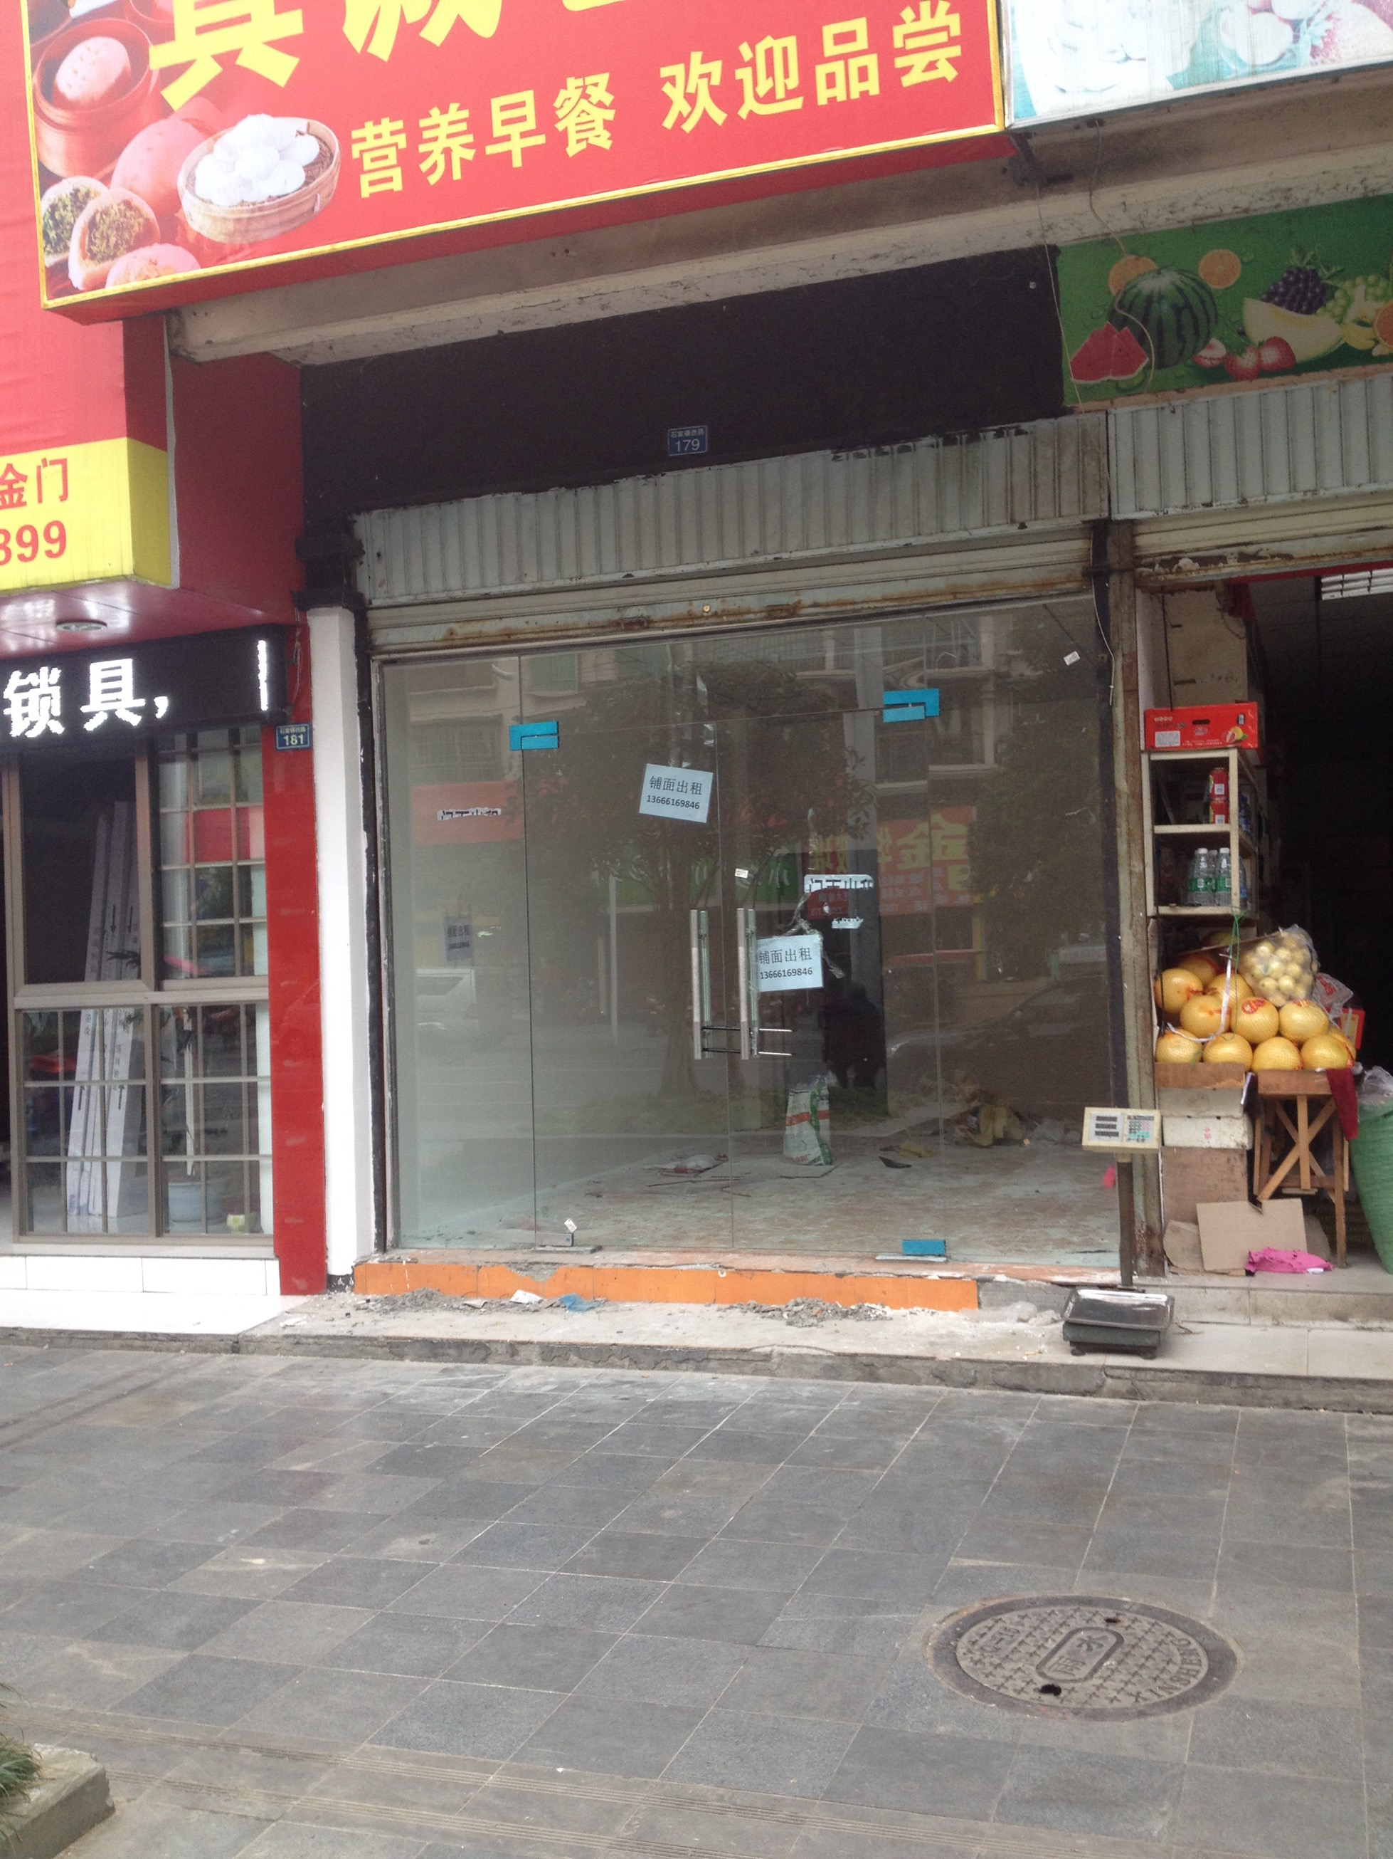
今天我们三人一起走了很多地方也没有看见有好的铺面，于是我们又来到了石家碾西路看见一个铺面，就是面积有点小，不适合开药店。

陶文、徐瑛、李金兰
2015/11/03

